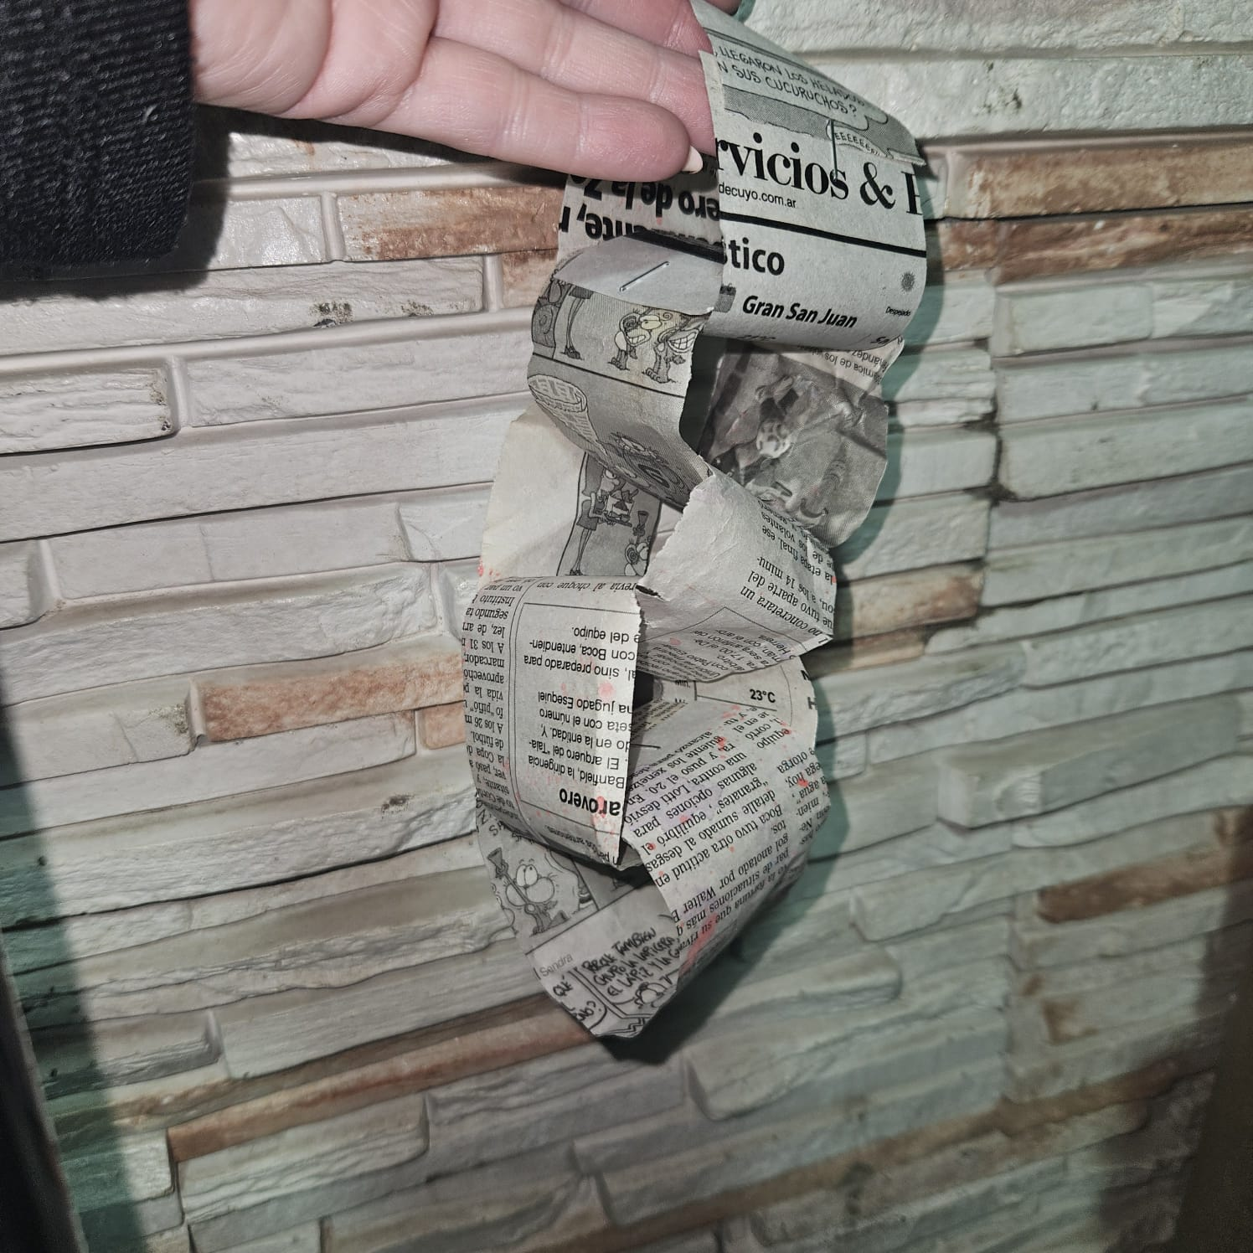
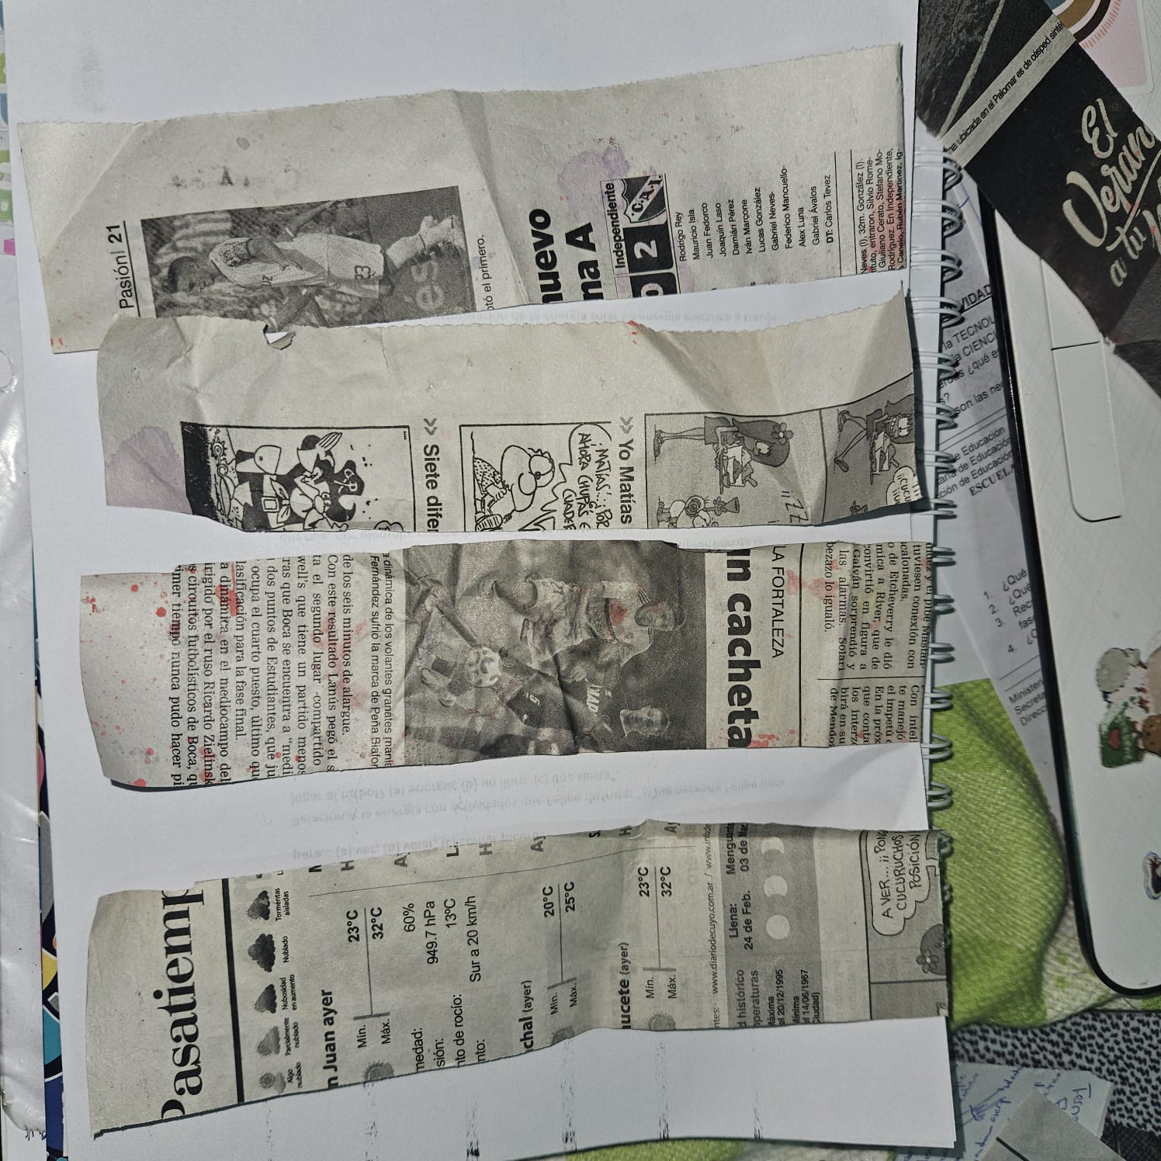
CORTAR TIRAS, DE CUALQUIER MEDIDA, LAS DE LA IMAGEN SON DE 5CM DE ANCHO, Y 40CM DE LARGO, PUEDEN SER MAS CHICAS DE ANCHO, NO AHÍ PROBLEMA, LAS FOTOS SON DE EJEMPLO, APROXIMADAMENTE 10 CIRCULOS LES DIJE A LOS CHICOS

